Nieuwsbrief oktober 2015

SGV nodigt uit: St Maarten Lampionnen optocht woensdag 11 november a.s.
Bron: Bij Noa thuis
Op 11 november wordt de Hongaar Sint Maarten, genaamd Martinus herdacht. Martinus stond bekend om zijn vrijgevigheid doordat hij op een koude dag een arme man zonder jas in de sneeuw zag zitten. Om de man te beschermen tegen de kou bood Martinus hem de helft van zijn jas aan.
Om deze dag te herdenken organiseert Stichting Groen Valckenbosch een lampionnentocht. Iedereen, jong en oud, is van harte uitgenodigd om mee te lopen. Voor de lampionnenoptocht zijn om 18:45 uur drietal verzamelpunten: Berkenlaan (vanaf de Bergweg (bakker Barneveld) , Gerolaan (vanaf de Bergweg bij de kerk), Van Tuylllaan (vanaf de Lindenlaan). Ter afsluiting van de tocht wordt er vanaf 19:30 uur bij de Vrije School (Burgemeester van Tuylllaan 35) onder het genot van een drankje en iets lekkers het Sint-Maartenvuur aangestoken.
Dankzij de jaarlijkse donaties van de Stichting zijn er voor U als wijkbewoner van Valckenbosch geen kosten aan deze avond verbonden.
Om deze avond mogelijk te maken zijn we nog op zoek naar enkele enthousiaste vrijwilligers die ons op de dag zelf vanaf 18.30 uur willen helpen met het klaarzetten (en

na afloop opruimen) van (sta)tafels, vuurkorven etc. maar ook bij het begeleiden van de lampiontochten vanaf de verschillende verzamelpunten. Aanmelden kan via: info@sgv.nu
Mocht U niet meelopen, zet dan een kaarsje voor uw raam, aanhoor het prachtige gezang en geef een kleine traktatie: snoep of fruit.
Wij zijn al druk bezig met de voorbereiding. Doet U ook mee? Meldt U dan nu aan!
Om in de stemming te komen hierbij een tweetal liederen
St. Maarten, St. Maarten,
De koeien hebben staarten,
De meisjes hebben rokjes aan
Daar komt St. Martinus aan.
11 november is de dag,
dat mijn lichtje, dat mijn lichtje
11 november is de dag
dat mijn lichtje branden mag.
Eet Mee!!
Ook in Zeist is het project Eet Mee, waarbij een alleenstaande oudere aanschuift bij een ‘eetadres’ voor een lunch of avondmaaltijd, actief. Een sympathiek project dat het bestuur van SGV graag onder de aandacht van onze wijkbewoners brengt.
Eet Mee Vaste Gast werkt als volgt. Het start met een intakegesprek tussen een medewerker van Eet Mee en het eetadres. Ook spreekt Eet Mee met de eetgast. In de gesprekken staat centraal wie men graag aan tafel wil treffen, maar ook andere zaken zoals bijv. diëten, roken, allergieën, wel/geen kinderen etc. Daarna matcht de medewerker van Eet Mee het Eetadres aan een Gast.
We hebben én Nel Overwater die regelmatig eet bij Wilma Avezaat én ook Wilma en haar man geïnterviewd.
Nel heeft zicht aangemeld omdat ze het plezierig vindt nieuwe mensen te ontmoeten en over allerlei onderwerpen te spreken. En natuurlijk om ergens heerlijk te eten. Bij Wilma en haar man is het een schot in de roos. Ze vindt hen een heel leuk en zeer sympathiek stel. Ze heeft er nu twee keer, heerlijk, gegeten. ‘Wilma belt me zelfs een dag tevoren om te vragen wat ik die dag eet. Want, ze wil niet dat ik twee keer achter elkaar hetzelfde eet’. Een maaltijd kost 5 euro, maar ze halen en brengen me. Dat zijn ze dus al weer kwijt aan benzinegeld!’ De volgende keer spreken we over Joegoslavië, want daar waren ze net met vakantie geweest! Daar ben ik ook geweest, dus genoeg gespreksstof.’
Wilma heeft zich aangemeld omdat ze koken leuk vindt, vooral voor anderen, zeker voor een leuke tafelgenoot en helemaal voor een wat eenzame oudere. ‘Het is leuk om iemand te laten smullen. Nel is heel gezellig en we hebben stof te over om over te praten. We halen haar op, want dat is toch gemakkelijker voor haar. Ik geniet als ik haar ogen zie stralen’.
We hopen dat ook andere wijkbewoners Eet Mee een leuk project vinden en ook willen meedoen. Bij de nieuwsbrief vindt u de flyer van Eet Mee Vaste Gast voor meer informatie.
Verder zoek Eet Mee ook vrijwilligers die eetadressen en gasten gaan bezoeken en aan elkaar koppelen. Als u dit leuk vindt, kunt u ook van de contactgegevens op de flyer gebruik maken.
Burgerhulpverlening (BHV-er) in elke buurt
Om meer levens te redden heeft de Hartstichting meer burgerhulpverleners (BHV-ers) nodig. Dit zijn vrijwilligers die kunnen reanimeren en die zich hebben aangemeld bij een oproepsysteem reanimatie. Zij krijgen bij een hartstilstand in hun buurt een oproep om te gaan reanimeren of om een AED te gaan halen. Zo bieden zij hulp in de eerste levensbelangrijke 6 minuten na een hartstilstand.
Die hulp is hard nodig, want de ambulance doet er vaak langer dan 6 minuten over om het slachtoffer te bereiken. En juist die eerste 6 minuten zijn van levensbelang! Dus bent u BHV-er en wilt u ook Burgerhulpverlener worden? Ga dan naar www.hartstichting.nl/wat -we-doen/levens-reden-bij-hartstilstand en meldt u aan!
Bomenkap op het voormalige Spoorwegtracé
Dit voorjaar stond in de Nieuwsbode de publicatie van een kapvergunning voor 36 bomen op het voormalige spoorwegtracé in het gedeelte tussen de Bergweg en Berkenlaan. Navraag bij de gemeente leerde ons dat bewoners hadden geklaagd over gevaarlijke situaties en omvallende bomen. Uit het onderzoek dat daarop volgde, bleek dat inderdaad een aantal bomen dood of ziek is en dat andere bomen over tuinen en schuren hangen.
Kap is nodig, de vergunning werd aangevraagd en is inmiddels verleend. Er is bij de Gemeente tijdens de bezwaarperiode geen bezwaar binnen gekomen. Ook wij, van SGV, hebben geen bezwaar gemaakt, omdat het hier om noodzakelijk (achterstallig …dat wel) onderhoud gaat. Naar verwachting zal in december / januari a.s. gestart worden met de werkzaamheden.
In het gebied zijn de betreffende bomen inmiddels "geblest." Dat wil zeggen gemarkeerd met een wit kruis op borsthoogte. Veelal bevinden deze zich tegen of nabij de erfgrens van tuinen van bewoners. De gebleste bomen zijn vanaf de paden moeilijk zichtbaar.
Meer informatie is te verkrijgen bij de Gemeente Zeist, afdeling groen. 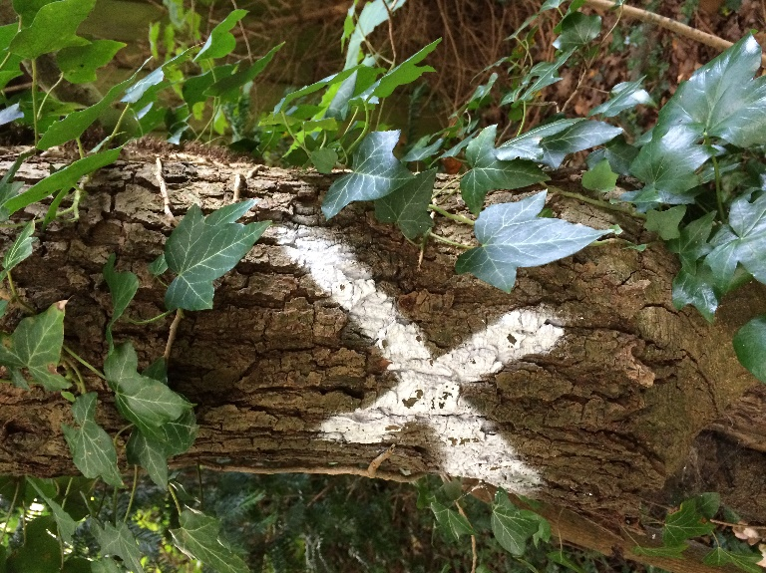
Hans Versteegh, Bestuurslid SGV
SGV donateurschap
Graag blijven we activiteiten voor onze mooie wijk doen. Daarom de vraag: Meld u aan en vraag uw buren ook om ook donateur te worden:
Maak ten minste € 10/p.j. of graag meer over naar:
NL06 TRIO 0784 7440 92 t.n.v. Stichting Groen Valckenbosch te Zeist.
Graag onder vermelding van uw adres en e-mailadres bij de overboeking. U kunt ook mailen naar info@sgv.nu. Alvast dank voor uw aanmelding en gulle donatie!
Peter Nugteren- penningmeester

Bestuur vacature
We zijn nog steeds op zoek naar uitbreiding van het bestuur. Uw reactie is meer dan welkom op het mailadres: info@sgv.nu of bij de secretaris op 0653299918

